ФЕДЕРАЛЬНОЕ АГЕНТСТВО ЖЕЛЕЗНОДОРОЖНОГО ТРАНСПОРТА
Федеральное государственное бюджетное образовательное учреждение
высшего профессионального образования
«Петербургский государственный университет путей сообщения
Императора Александра I»
(ФГБОУ ВПО ПГУПС)

Кафедра «Инженерная геодезия»

РАБОЧАЯ ПРОГРАММА
дисциплины
«УПРАВЛЕНИЕ СОБСТВЕННОСТЬЮ» (Б1.В.ДВ.11.1)
для направления
21.03.02 «Землеустройство и кадастры»
профиль «Кадастр недвижимости»

Форма обучения – очная

Санкт-Петербург
2016
Рабочая программа рассмотрена и обсуждена на заседании кафедры «Инженерная геодезия»
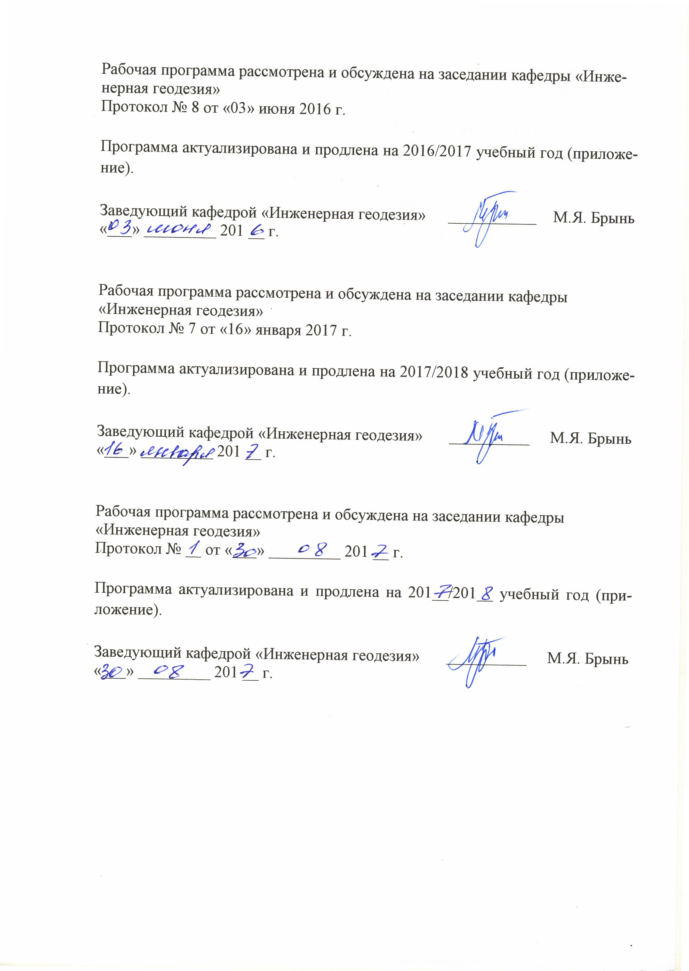
Протокол № 8 от «03» июня 2016 г.

Программа актуализирована и продлена на 2016/2017 учебный год (приложение).

Заведующий кафедрой «Инженерная геодезия» | ___________ | М.Я. Брынь
«___» _________ 201 __ г.

Рабочая программа рассмотрена и обсуждена на заседании кафедры
«Инженерная геодезия»
Протокол № 7 от «16» января 2017 г.

Программа актуализирована и продлена на 2017/2018 учебный год (приложение).

Заведующий кафедрой «Инженерная геодезия» | __________ | М.Я. Брынь
«___» _________ 201 __ г.

Рабочая программа рассмотрена и обсуждена на заседании кафедры
«Инженерная геодезия»
Протокол № __ от «___» _________ 201 __ г.

Программа актуализирована и продлена на 201__/201__ учебный год (приложение).

Заведующий кафедрой «Инженерная геодезия» | __________ | М.Я. Брынь
«___» _________ 201 __ г.

ЛИСТ СОГЛАСОВАНИЙ
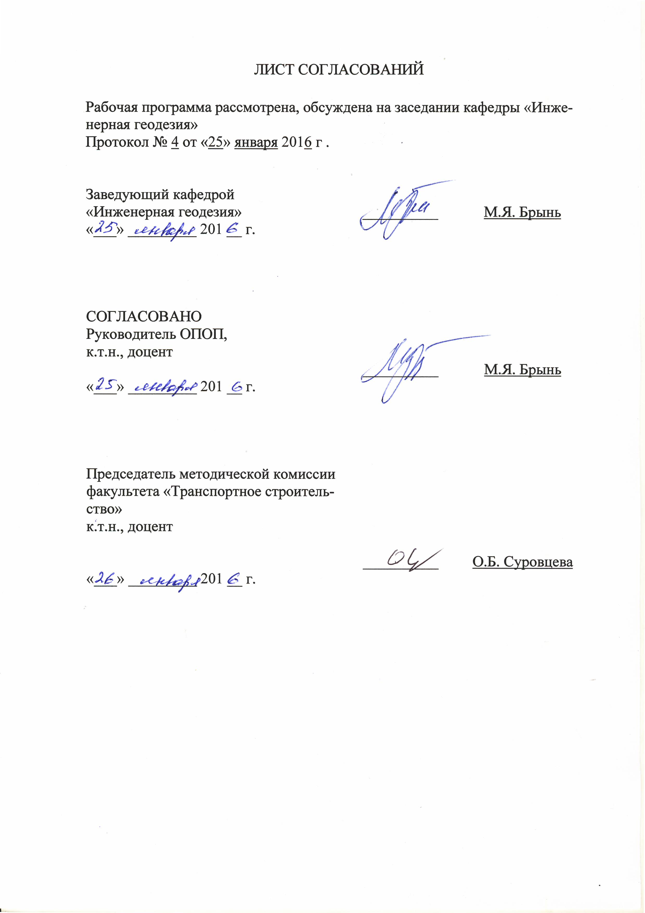
Рабочая программа рассмотрена, обсуждена на заседании кафедры «Инженерная геодезия»
Протокол № __от «___» _________2016 г .

Заведующий кафедрой  «Инженерная геодезия» | __________ | М.Я. Брынь
«___» _________ 201 __ г.

СОГЛАСОВАНО
Руководитель ОПОП,
к.т.н., доцент
 | __________ | М.Я. Брынь
«___» _________ 201 __ г.
Председатель методической комиссии факультета «Транспортное строительство»  к.т.н., доцент | __________ | О.Б. Суровцева
«___» _________ 201 __ г.

1. Цели и задачи дисциплины

Рабочая программа составлена в соответствии с ФГОС ВО, утвержденным «01» октября 2015 г., приказ № 1084 по направлению 21.03.02 «Землеустройство и кадастры» по дисциплине «Управление собственностью».
Целью изучения дисциплины является теоретическое освоение основных её разделов и методически обоснованное понимание возможности и роли курса при решении задач эффективного управления собственностью.
Для достижения поставленных целей решаются следующие задачи:
- приобретение знаний и формирования у студентов навыков и умений аналитической деятельности в данной области,
- получения системного представления о роли, месте принципов и методов управления,
- определения инструментов принятия управленческих решений и представлений об определении экономической, политической и социальной эффективности управления земельными ресурсами.

2. Перечень планируемых результатов обучения по дисциплине, соотнесенных с планируемыми результатами освоения основной профессиональной образовательной программы

Планируемыми результатами обучения по дисциплине являются: приобретение знаний, умений, навыков и/или опыта деятельности.
В результате освоения дисциплины обучающийся должен:
ЗНАТЬ:
- принципы, цели, задачи, функции и методы управления земельными ресурсами;
- современную систему взглядов на управление земельными ресурсами за рубежом и в РФ;
- особенности принятия управленческих решений в кадастровой деятельности;
- особенности управления земельными ресурсами в субъектах РФ, в муниципальных образованиях и крупных городах;
- основы информационного обеспечения управления земельными ресурсами.
УМЕТЬ:
- применять на практике методы управления земельными ресурсами;
- рассчитывать эффективность управления земельными ресурсами.
ВЛАДЕТЬ:
- навыками принятия управленческих решений в земельно-кадастровой деятельности,
- навыками работы с информационной базой управления земельными ресурсами.

Приобретенные знания, умения, навыки и/или опыт деятельности, характеризующие формирование компетенций, осваиваемые в данной дисциплине, позволяют решать профессиональные задачи, приведенные в соответствующем перечне по видам профессиональной деятельности в п. 2.4 основной профессиональной образовательной программы (ОПОП).
Изучение дисциплины направлено на формирование следующих профессиональных компетенций (ПК), соответствующих видам профессиональной деятельности, на которые ориентирована программа бакалавриата:
организационно-управленческая деятельность:
- способность использовать знания для управления земельными ресурсами, недвижимостью, организации и проведения кадастровых и землеустроительных работ (ПК-2).
Область профессиональной деятельности обучающихся, освоивших данную дисциплину, приведена в п. 2.1 ОПОП.
Объекты профессиональной деятельности обучающихся, освоивших данную дисциплину, приведены в п. 2.2 ОПОП.

3. Место дисциплины в структуре основной профессиональной образовательной программы

Дисциплина «Управление собственностью» (Б1.В.ДВ.11.1) относится к вариативной части и является для обучающегося дисциплиной по выбору.
4. Объем дисциплины и виды учебной работы

Вид учебной работы | Всего часов | Семестр
Вид учебной работы | Всего часов | 8
Контактная работа (по видам учебных занятий)  В том числе:  - лекции (Л)  - практические занятия (ПЗ)  - лабораторные работы (ЛР) | 32  16  16  - | 32  16  16  -
Самостоятельная работа (СРС) (всего) | 40 | 40
Контроль
Форма контроля знаний | З | З
Общая трудоемкость: час / з.е. | 72/2 | 72/2
Примечания: «Форма контроля знаний» – зачет (З).

5. Содержание и структура дисциплины

5.1 Содержание дисциплины

№ п/п | Наименование раздела дисциплины | Содержание раздела
1 | Введение. Понятие управления собственностью | Понятие государственной собственности. Объекты относящиеся к гос. собственности. Цели, задачи принципы управления гос. собственностью. Система управления гос. собственностью. Повышение эффективности управления гос. собственностью.
2 | Общие понятия эффективности управления собственностью. | Бюджетная эффективность. Коммерческая эффективность. Денежный поток. Норма дисконта.
3 | Показатели оценки эффективности управления собственностью | Классификация показателей эффективности. Показатели эффективности ЧД, ЧДД, Ток, ПФ, ИД.
4 | Понятие риска и неопределенности | Понятие неопределенности и риска. Классификация рисков.
5 | Методы оценки рисков | Качественная оценка рисков. Количественная оценка рисков. Методы позволяющие получить комплексную оценку. Методы, позволяющие получить индивидуальную оценку уровню риска. Методы позволяющие оценить форму распределения вероятностей. Метод сценариев. Метод дерева решений.
6 | Управление риском | Стратегия управления риском. Риск-менеджмент. Субъект управления. Объект управления. Содержание элементов управления рисками.

5.2 Разделы дисциплины и виды занятий

№ п/п | Наименование раздела дисциплины | Л | ПЗ | ЛР | СРС
1 | Введение. Понятие управления собственностью | 2 | - | - | 6
2 | Общие понятия эффективности управления собственностью. | 2 | - | - | 8
3 | Показатели оценки эффективности управления собственностью | 6 | 10 | - | 8
4 | Понятие риска и неопределенности | 2 | 2 | - | 6
5 | Методы оценки рисков | 2 | 2 | - | 6
6 | Управление риском | 2 | 2 | - | 6
Итого |  | 16 | 16 | - | 40

6. Перечень учебно-методического обеспечения для самостоятельной работы обучающихся по дисциплине

№  п/п | Наименование раздела дисциплины | Перечень учебно-методического обеспечения
1 | Введение. Понятие управления собственностью | - Меркушева В.С. Управление федеральной собственностью железнодорожного транспорта: монография/ В.С. Меркушева.-СПб: ПГУПС, 2008.-47с.  - Коланьков С.В., Меркушева В.С. Оценка рыночной стоимости и эффективности сделок с недвижимостью железнодорожного транспорта: Монография- М.: Маршрут, 2006. -277с. http://e.lanbook.com/books/element.php?pl1_id=659226
2 | Общие понятия эффективности управления собственностью. | 1.Меркушева В.С. Управление федеральной собственностью железнодорожного транспорта: монография/ В.С. Меркушева.-СПб: ПГУПС, 2008.-47с.  2.Коланьков С.В., Меркушева В.С. Оценка рыночной стоимости и эффективности сделок с недвижимостью железнодорожного транспорта: Монография- М.: Маршрут, 2006. -277с. http://e.lanbook.com/books/element.php?pl1_id=659226
3 | Показатели оценки эффективности управления собственностью | - Меркушева В.С. Управление федеральной собственностью железнодорожного транспорта: монография/ В.С. Меркушева.-СПб: ПГУПС, 2008.-47с.  - Коланьков С.В., Меркушева В.С. Оценка рыночной стоимости и эффективности сделок с недвижимостью железнодорожного транспорта: Монография- М.: Маршрут, 2006. -277с. http://e.lanbook.com/books/element.php?pl1_id=659226
4 | Понятие риска и неопределенности | - Управление рисками в недвижимости: учебник/ под общ. Ред. П.Г. Грабового. –. Москва:Проспект, 2006 -424 с.
5 | Методы оценки рисков | 1. Управление рисками в недвижимости: учебник/ под общ. Ред. П.Г. Грабового. –. Москва:Проспект, 2006 –
6 | Управление риском | - Управление рисками в недвижимости: учебник/ под общ. Ред. П.Г. Грабового. –. Москва:Проспект, 2006 -424 с.
7. Фонд оценочных средств для проведения текущего контроля успеваемости и промежуточной аттестации обучающихся по дисциплине

Фонд оценочных средств по дисциплине является неотъемлемой частью рабочей программы и представлен отдельным документом, рассмотренным на заседании кафедры и утвержденным заведующим кафедрой.

8. Перечень основной и дополнительной учебной литературы, нормативно-правовой документации и других изданий, необходимых для освоения дисциплины
8.1 Перечень основной учебной литературы, необходимой для освоения дисциплины
- Управление рисками в недвижимости: учебник/ под общ. Ред. П.Г. Грабового. –. Москва:Проспект, 2006 -424 с.
- Меркушева В.С. Управление федеральной собственностью железнодорожного транспорта: монография/ В.С. Меркушева.-СПб: ПГУПС, 2008.-47с.

8.2 Перечень дополнительной учебной литературы, необходимой для освоения дисциплины
- Коланьков С.В., Меркушева В.С. Оценка рыночной стоимости и эффективности сделок с недвижимостью железнодорожного транспорта: Монография- М.: Маршрут, 2006. -277с. http://e.lanbook.com/books/element.php?pl1_id=659226
8.3 Перечень нормативно-правовой документации, необходимой для освоения дисциплины
- Федеральный закон от 29 июля 1998 г. №135-ФЗ «Об оценочной деятельности в Российской Федерации».
- Федеральный закон от 21 июля 1997 г. №122-ФЗ «О государственной регистрации прав на недвижимое имущество и сделок с ним»; При освоении данной дисциплины нормативно-правовая документация не используется.
- Распоряжение губернатора СПб от 01.08.96 №113-р «О порядке оценки недвижимого имущества, находящегося в государственной собственности и прав на него»
- Методические рекомендации по оценке эффективности инвестиционных проектов. М. Экономика 2000г.
- Методика оценки эффективности инвестиционных проектов на Октябрьской железной дороге от 29 июня 1998 г. №НН 7/110
- Методические рекомендации по оценке инвестиционных проектов на железнодорожном транспорте от 31 августа 1998 г. №В-1024.

8.4 Другие издания, необходимые для освоения дисциплины
При освоении данной дисциплины другие издания не используется.

9. Перечень ресурсов информационно-телекоммуникационной сети «Интернет», необходимых для освоения дисциплины

1. Личный кабинет обучающегося и электронная информационно-образовательная среда. [Электронный ресурс]. – Режим доступа: http://sdo.pgups.ru/ (для доступа к полнотекстовым документам требуется авторизация).
2. Электронно-библиотечная система ЛАНЬ [Электронный ресурс]. Режим доступа: https://e.lanbook.com — Загл. с экрана.

10. Методические указания для обучающихся по освоению
дисциплины

Порядок изучения дисциплины следующий:
- Освоение разделов дисциплины производится в порядке, приведенном в разделе 5 «Содержание и структура дисциплины». Обучающийся должен освоить все разделы дисциплины с помощью учебно-методического обеспечения, приведенного в разделах 6, 8 и 9 рабочей программы.
- Для формирования компетенций обучающийся должен представить выполненные типовые контрольные задания или иные материалы, необходимые для оценки знаний, умений, навыков и (или) опыта деятельности, предусмотренные текущим контролем (см. фонд оценочных средств по дисциплине).
- По итогам текущего контроля по дисциплине, обучающийся должен пройти промежуточную аттестацию (см. фонд оценочных средств по дисциплине).

11. Перечень информационных технологий, используемых при осуществлении образовательного процесса по дисциплине, включая перечень программного обеспечения и информационных справочных
систем

При осуществлении образовательного процесса по дисциплине используются следующие информационные технологии:
- технические средства (персональные компьютеры);
- методы обучения с использованием информационных технологий (демонстрация мультимедийных материалов).
Дисциплина обеспечена необходимым комплектом лицензионного программного обеспечения, установленного на технических средствах, размещенных в специальных помещениях и помещениях для самостоятельной работы в соответствии с расписанием занятий.

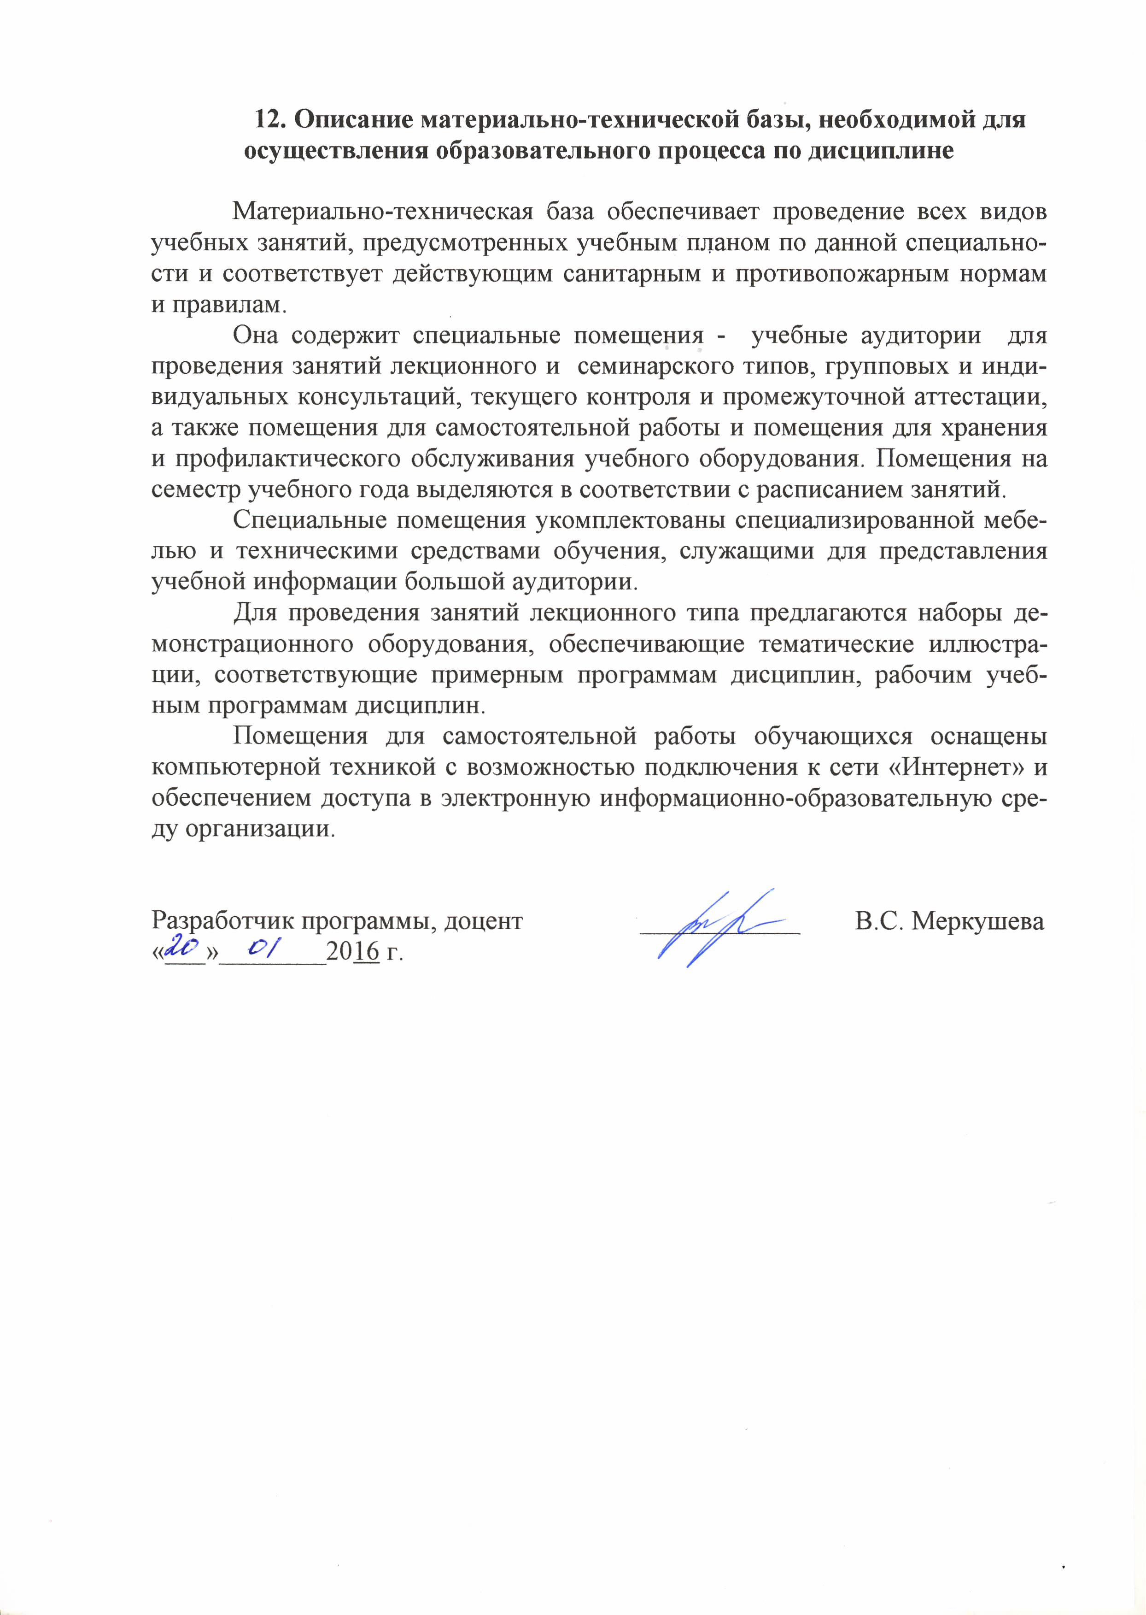
12. Описание материально-технической базы, необходимой для осуществления образовательного процесса по дисциплине

Материально-техническая база обеспечивает проведение всех видов учебных занятий, предусмотренных учебным планом по данной специальности и соответствует действующим санитарным и противопожарным нормам и правилам.
Она содержит специальные помещения - учебные аудитории для проведения занятий лекционного и семинарского типов, групповых и индивидуальных консультаций, текущего контроля и промежуточной аттестации, а также помещения для самостоятельной работы и помещения для хранения и профилактического обслуживания учебного оборудования. Помещения на семестр учебного года выделяются в соответствии с расписанием занятий.
Специальные помещения укомплектованы специализированной мебелью и техническими средствами обучения, служащими для представления учебной информации большой аудитории.
Для проведения занятий лекционного типа предлагаются наборы демонстрационного оборудования, обеспечивающие тематические иллюстрации, соответствующие примерным программам дисциплин, рабочим учебным программам дисциплин.
Помещения для самостоятельной работы обучающихся оснащены компьютерной техникой с возможностью подключения к сети «Интернет» и обеспечением доступа в электронную информационно-образовательную среду организации.

Разработчик программы, доцент | ____________ | В.С. Меркушева
«___»________2016 г.

